Sistema Nervoso

Sistema Nervoso
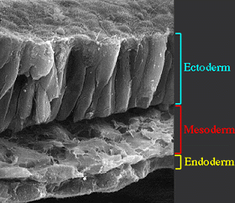 |  | Durante a evolução do ser vivo vimos que os primeiros neurônios surgiram na superfície externa do organismo, tendo em vista que a função primordial do sistema nervoso é de relacionar o animal com o ambiente. Dos três folhetos embrionários o ectoderma é aquele que esta em contato com o meio externo do organismo e é deste folheto que se origina o sistema nervoso.  O primeiro indicio de formação do sistema nervoso consiste em um espessamento do ectoderma, situado acima do notocorda, formando a chamada placa neural. Sabe-se que a formação da desta placa e a subseqüente formação do tubo neural, tem importante papel à ação indutora da notocorda e do mesoderma. Notocordas implantadas na parede abdominal de embriões de anfíbios induzem aí a formação de tubo neural. Extirpações da notocorda ou mesoderma em embriões jovens resultaram em grandes anomalias da medula.

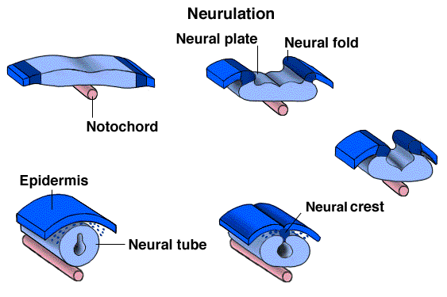

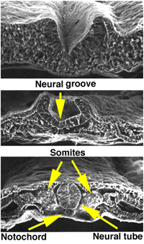
A placa neural cresce progressivamente, torna-se mais espessa a adquire um sulco longitudinal
denominado sulco neural que se aprofunda para formar a goteira neural. Os lábios da goteira neural se fundem para formar o tubo neural.

O ectoderma não diferenciado, então, se fecha sobre o tubo neural, isolando-o assim do meio externo. No ponto em que este ectoderma encontra os lábios da goteira neural, desenvolvem-se células que formam de cada lado uma lamina longitudinal denominada crista neural. O tubo neural dá origem a elementos do sistema nervoso central, enquanto a crista dá origem a elementos do sistema nervoso periférico, além de elementos não pertencentes ao sistema nervoso.

Desde o inicio de sua formação, o calibre do tubo neural não é uniforme. A parte cranial, que dá origem ao encéfalo do adulto, torna-se dilatada e constitui o encéfalo primitivo, ou arquencéfalo; a parte caudal, que dá origem á medula do adulto, permanece com calibre uniforme e constitui a medula primitiva do embrião.

No arquencéfalo distinguem-se inicialmente três dilatações, que são as vesículas encefálicas primordiais denominadas: prosencéfalo, mesencéfalo e rombencéfalo. Com o subseqüente desenvolvimento do embrião, o prosencéfalo dá origem a duas vesículas, telencéfalo e diencéfalo. O mesencéfalo não se modifica, e o romboencéfalo origina o metencéfalo e o mieloncéfalo.

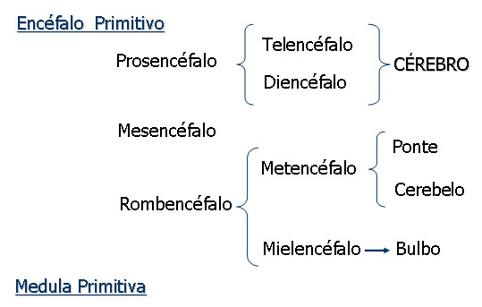
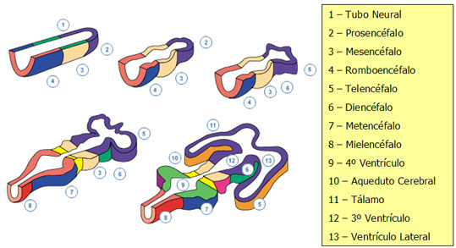

O telencéfalo compreende uma parte mediana, da qual se envagina duas porções laterais, as vesículas telencefálicas laterais. A parte mediana é fechada anteriormente por uma lamina que constitui a porção mais cranial do sistema nervoso e se denomina lamina terminal. As vesículas telencéfalicas laterais crescem muito para formar os hemisférios cerebrais e escondem quase completamente a parte mediana e o diencéfalo.

O diencéfalo apresenta quatro pequenos divertículos: dois laterais, as vesículas ópticas, que formam a retina; um dorsal, que forma a glândula pineal; e um ventral, o infundíbulo, que forma a neuro-hipófise.

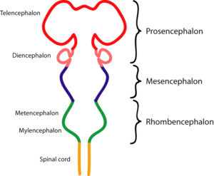

Cavidade do tubo neural: a luz do tubo neural permanece no sistema nervoso do adulto, sofrendo, em algumas partes varias modificações. A luz da medula primitiva forma, no adulto, o canal central da medula. A cavidade dilatada do rombencéfalo forma o IV ventrículo. A cavidade do diencéfalo e a da parte mediana do telencéfalo forma o III ventrículo.

A luz do mesencéfalo permanece estreita e constitui o aqueduto cerebral que une o III ao IV ventrículo. A luz das vesículas telencéfalicas laterais forma, de cada lado, os ventrículos laterais, unidos ao III ventrículo pelos dois forames interventriculares. Todas as cavidades são revestidas por um epitélio cuboidal denominado epêndima e, com exceção do canal central da medula, contêm um liquido cérebro-espinhal, ou líquor.

Flexuras: durante o desenvolvimento das diversas partes do arquencéfalo aparecem flexuras ou curvaturas no seu teto ou assoalho, devidas principalmente a ritmos de crescimento diferentes. A primeira flexura a aparecer é a flexura cefálica, que surge na região entre o mesencéfalo e o prosencéfalo. Logo surge, entre a medula primitiva e o arquencéfalo, uma segunda flexura, denomina flexura cervical. Ela é determinada por uma flexão ventral de toda a cabeça do embrião na região do futuro pescoço. Finalmente aparece uma terceira flexura, de direção contraria as duas primeiras, no ponto de união entre o meta e o mielencéfalo: a flexura pontina. Com o desenvolvimento, as duas flexuras caudais se desfazem e praticamente desaparecem. Entretanto, a flexura cefálica permanece, determinado, no encéfalo do homem adulto, um ângulo entre o cérebro, derivando do prosencéfalo, e o resto do neuro-eixo.

Divisão do sistema nervoso com base em critérios anatômicos e funcionais
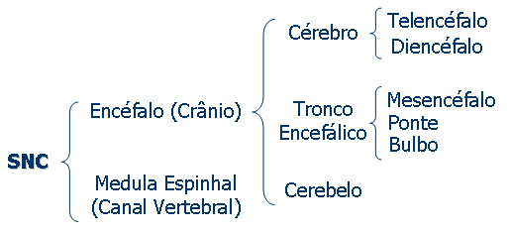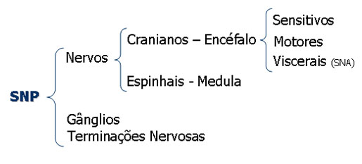

O sistema nervoso central é aquele localizado dentro do esqueleto axial (cavidade craniana e canal vertebral); o sistema nervoso periférico é aquele que se localiza fora deste esqueleto. O encéfalo é a parte do sistema nervoso central situado dentro do crânio neural; e a medula é localizada dentro do canal vertebral. O encéfalo e a medula constituem o neuro-eixo. No encéfalo temos cérebro, cerebelo e tronco encefálico.

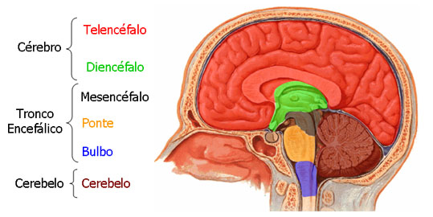

Pode-se dividir o sistema nervoso em sistema nervoso da vida de relação, ou somático e sistema nervoso da vida vegetativa, ou visceral. O sistema nervoso da vida de relação é aquele que se relaciona com organismo com o meio ambiente. Apresenta um componente aferente e outro eferente.

O componente aferente conduz aos centros nervosos impulsos originados em receptores periféricos, informando-os sobre o que passa no meio ambiente. O componente eferente leva aos músculos estriados esqueléticos o comando dos centros nervosos resultando em movimentos voluntários.

O sistema nervoso visceral é aquele que se relaciona com a inervação e com o controle das vísceras. O componente aferente conduz os impulsos nervosos originados em receptores das vísceras a áreas especificas do sistema nervoso. O componente eferente leva os impulsos originados em centros nervosos até as vísceras. Este componente eferente é também denominada de sistema nervoso autônomo e pode ser dividido em sistema nervoso simpático e parassimpático.

Estruturas do
Sistema Nervoso
Tecido Nervoso

Medula Espinhal

Tronco Encefálico

Cerebelo

Diencéfalo

Telencéfalo

Menínges e Líquor

Vascularização Encefálica

Sistema Nervoso Periférico

Tecido Nervoso
O tecido nervoso compreende basicamente dois tipos de celulares: os neurônios e as células glias. Neurônio: é a unidade estrutural e funcional do sistema nervoso que é especializada para a comunicação rápida. Tem a função básica de receber, processar e enviar informações. Células Glias: compreende as células que ocupam os espaços entre os neurônios e tem como função sustentação, revestimento ou isolamento e modulação da atividade neural.

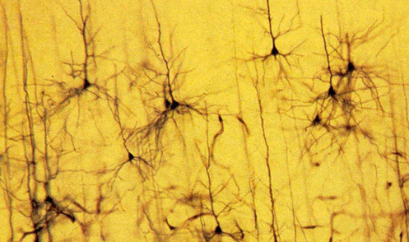

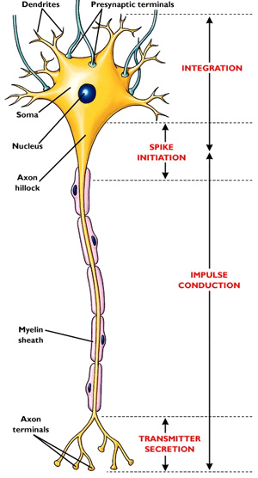 |  | Neurônios: são células altamente excitáveis que se comunicam entre si ou com outras células efetuadoras, usando basicamente uma linguagem elétrica. A maioria dos neurônios possui três regiões responsáveis por funções especializadas: corpo celular, dentritos e axônios.  O corpo celular: é o centro metabólico do neurônio, responsável pela síntese de todas as proteínas neuronais. A forma e o tamanho do corpo celular são extremamente variáveis, conforme o tipo de neurônio. O corpo celular é também, junto com os dendritos, local de recepção de estímulos, através de contatos sinápticos.  Dendritos: geralmente são curtos e ramificam-se profusamente, a maneira de galhos de árvore, em ângulos agudos, originando dendritos de menor diâmetro. São os processos ou projeções que transmitem impulsos para os corpos celulares dos neurônios ou para os axônios.  Em geral os dendritos são não mielinizados. Um neurônio pode apresentar milhares de dendritos. Portanto, os dendritos são especializados em receber estímulos.  Axônios: a grande maioria dos neurônios possui um axônio, prolongamento longo e fino que se origina do corpo celular ou de um dendrito principal. O axônio apresenta comprimento muito variável, podendo ser de alguns milímetros como mais de um metro. São os processos que transmitem impulsos que deixam os corpos celulares dos neurônios, ou dos dendritos. A porção terminal do axônio sofre várias ramificações para formar de centenas a milhares de terminais axônicos, no interior dos quais são armazenados os neurotransmissores químicos. Portanto, o axônio é especializado em gerar e conduzir o potencial de ação.  Tipos de Neurônios: São três os tipos de neurônios: sensitivo, motor e interneurônio. Um neurônio sensitivo conduz a informação da periferia em direção ao SNC, sendo também chamado neurônio aferente. Um neurônio motor conduz informação do SNC em direção à periferia, sendo conhecido como neurônio eferente. Os neurônios sensitivos e motores são encontrados tanto no SNC quanto no SNP.

Portanto, o sistema nervoso apresenta três funções básicas:
Função Sensitiva: os nervos sensitivos captam informações do meio interno e externo do corpo e as conduzem ao SNC;

Função Integradora: a informação sensitiva trazida ao SNC é processada ou interpretada;

Função Motora: os nervos motores conduzem a informação do SNC em direção aos músculos e às glândulas do corpo, levando as informações do SNC.

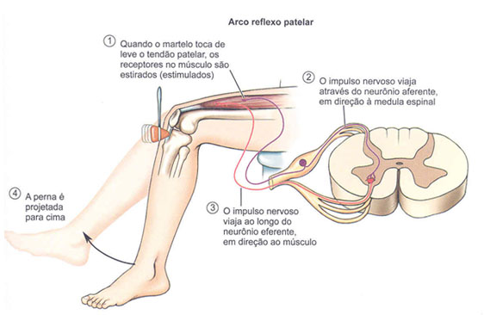
Classificação do neurônio quanto aos seus prolongamentos: a maioria dos neurônios possuem vários dendritos e um axônio, por isso são chamados de multipolares. Mas também existem os neurônios bipolares e pseudo-unipolares.

Nos neurônios bipolares, dois prolongamentos deixam o corpo celular, um dendrito e um axônio.

Nos neurônios pseudo-unipolares, apenas um prolongamento deixa o corpo celular.

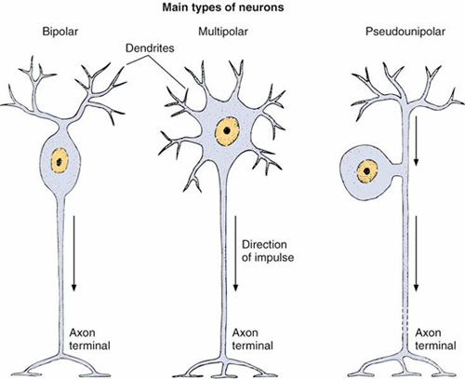

Sinapses: Os neurônios, principalmente através de suas terminações axônicas, entram em contato com outros neurônios, passando-lhes informações. Os locais de tais contatos são denominados sinapses. Ou seja, os neurônios comunicam-se uns aos outros nas sinapses – pontos de contato entre neurônios, no qual encontramos as vesículas sinápticas, onde estão armazenados os neurotransmissores. A comunicação ocorre por meio de neurotransmissores – agentes químicos liberados ou secretados por um neurônio. Os neurotransmissores mais comuns são a acetilcolina e a norepinefrina. Outros neurotransmissores do SNC incluem a epinefrina, a serotonina, o GABA e as endorfinas.

Fibras nervosas: uma fibra nervosa compreende um axônio e, quando presente, seu envoltório de origem glial. O principal envoltório das fibras nervosas é a bainha de mielina (camadas de substâncias de lipídeos e proteína), que funciona como isolamento elétrico. Quando envolvidos por bainha de mielina, os axônios são denominados fibras nervosas mielínicas. Na ausência de mielina as fibras são denominadas de amielínicas. Ambos os tipos ocorrem no sistema nervoso central e no sistema nervoso periférico, sendo a bainha de mielina formada por células de Schwann, no periférico e no central por oligodendrócitos. A bainha de mielina permite uma condução mais rápida do impulso nervoso e, ao longo dos axônios, a condução é do tipo saltatória, ou seja, o potencial de ação só ocorre em estruturas chamadas de nódulos de Ranvier.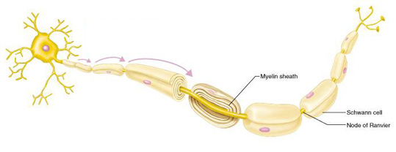

Nervos: após sair do tronco encefálico, da medula espinhal ou dos gânglios sensitivos, as fibras nervosas motoras e sensitivas reúnem-se em feixes que se associam a estruturas conjuntivas, constituindo nervos espinhais e cranianos.
Curiosidades sobre o Sistema Nervoso Periférico
No sistema nervoso periférico, o axônio é envolvido por células especiais denominadas células de Schwann, que formam a bainha de mielina do axônio. O núcleo e o citoplasma das células de Schwann ficam por fora da bainha de mielina e constituem o neurilema. Essa estrutura é importante nos casos em que o nervo é seccionado, pois ela é responsável, em parte, pela regeneração do mesmo. Assim os nervos reconstituídos cirurgicamente, podem eventualmente restabelecer suas conexões, permitindo a recuperação da sensibilidade e dos movimentos.

O peso do encéfalo de um homem adulto é de 1.300 gramas e na mulher é de 1.200 gramas. Admite-se que no homem adulto de estatura mediana o menor encéfalo compatível com a inteligência normal seria de 900 gramas. Acima deste limite as tentativas de se correlacionar o peso do encéfalo com o grau de inteligência esbarram em numerosas exceções (este se refere ao peso corporal e não ao grau de inteligência, pois ainda não se conseguiu provar de forma alguma qual dos dois sexos é mais inteligente). A inteligência não se refere somente na quantidade de massa cinzenta, mas sim na capacidade que os seres humanos tem de entender, raciocinar, interpretar e relacionar o conhecimento sobre experiências vividas e não vividas e a capacidade adaptativa do ser humano a novas situações. |  | 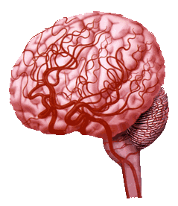

Medula Espinhal
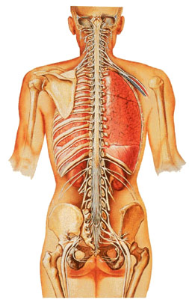 |  | Medula significa miolo e indica o que está dentro. Assim temos a medula espinhal dentro dos ossos, mais precisamente dentro do canal vertebral.  A medula espinhal é uma massa cilindróide de tecido nervoso situada dentro do canal vertebral sem entretanto ocupa-lo completamente. No homem adulto ela mede aproximadamente 45 cm sendo um pouco menor na mulher.  Cranialmente a medula limita-se com o bulbo, aproximadamente ao nível do forame magno do osso occipital. O limite caudal da medula tem importância clinica e no adulto situa-se geralmente em L2.  A medula termina afinando-se para formar um cone, o cone medular, que continua com um delgado filamento meníngeo, o filamento terminal.  Forma e Estrutura da Medula  A medula apresenta forma aproximada de um cilindro, achatada no sentido antero-posterior. Seu calibre não é uniforme, pois ela apresenta duas dilatações denominadas de intumescência cervical e intumescência lombar.

Estas intumescências medulares correspondem às áreas em que fazem conexão com as grossas raízes nervosas que formam o plexo braquial e lombossacral, destinados à inervação dos membros superiores e inferiores respectivamente.  A formação destas intumescências se deve pela maior quantidade de neurônios e, portanto, de fibras nervosas que entram ou saem destas áreas.  A intumescência cervical estende-se dos segmentos C4 até T1 da medula espinhal e a intumescência lombar (lombossacral) estende-se dos segmentos de T11 até L1 da medula espinhal.  A superfície da medula apresenta os seguintes sulcos longitudinais, que percorrem em toda a sua extensão: o sulco mediano posterior, fissura mediana anterior, sulco lateral anterior e o sulco lateral posterior.  Na medula cervical existe ainda o sulco intermédio posterior que se situa entre o sulco mediano posterior e o sulco lateral posterior e que se continua em um septo intermédio posterior no interior do funículo posterior.  Nos sulcos lateral anterior e lateral posterior fazem conexão, respectivamente as raízes ventrais e dorsais dos nervos espinhais. |  | 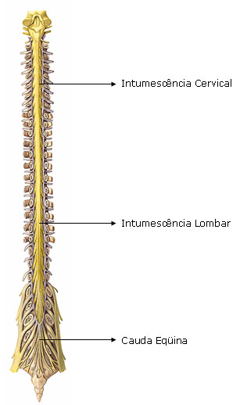

SECÇÕES DA MEDULA ESPINHAL EM TODAS REGIÕES
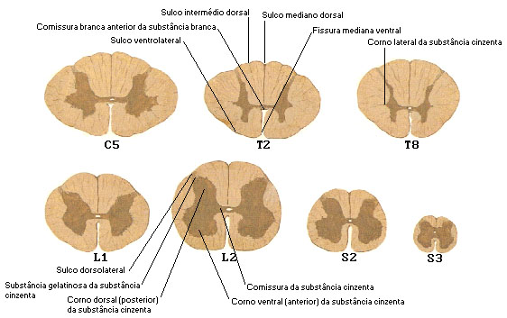
Fonte: NETTER, Frank H.. Atlas de Anatomia Humana. 2ed. Porto Alegre: Artmed, 2000.

Na medula, a substância cinzenta localiza-se por dentro da branca e apresenta a forma de uma borboleta, ou de um "H". Nela distinguimos de cada lado, três colunas que aparecem nos cortes como cornos e que são as colunas anterior, posterior e lateral. A coluna lateral só aparece na medula torácica e parte da medula lombar. No centro da substância cinzenta localiza-se o canal central da medula.

A substância branca é formada por fibras, a maioria delas mielínicas, que sobem e descem na medula e que podem ser agrupadas de cada lado em três funículos ou cordões:

Funículo anterior: situado entre a fissura mediana anterior e o sulco lateral anterior.

Funículo lateral: situado entre os sulcos lateral anterior e o lateral posterior.

Funículo posterior: situado entre o sulco lateral posterior e o sulco mediano posterior, este ultimo ligado a substancia cinzenta pelo septo mediano posterior. Na parte cervical da medula o funículo posterior é dividido pelo sulco intermédio posterior em fascículo grácil e fascículo cuneiforme.

Conexões com os nervos espinhais:

Nos sulcos lateral anterior e lateral posterior fazem conexão com pequenos filamentos nervosos denominados de filamentos radiculares, que se unem para formar, respectivamente, as raízes ventrais e dorsais dos nervos espinhais. As duas raízes se unem para formação dos nervos espinhais, ocorrendo à união em um ponto situado distalmente ao gânglio espinhal que existe na raiz dorsal.

RAÍZES NERVOSAS
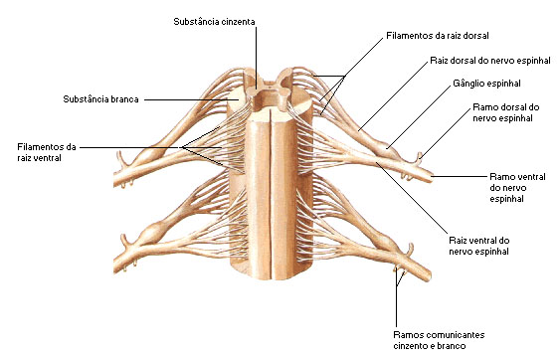
Fonte: NETTER, Frank H.. Atlas de Anatomia Humana. 2ed. Porto Alegre: Artmed, 2000.

Existem 31 pares de nervos espinhais aos quais correspondem 31 segmentos medulares assim distribuídos: 8 cervicais, 12 torácicos, 5 lombares, 5 sacrais e 1 coccígeo. Encontramos 8 pares de nervos cervicais e apenas 7 vértebras cervicais porque o primeiro par de nervos espinhais sai entre o occipital e C1.

RELAÇÃO DAS RAÍZES NERVOSAS COM AS VÉRTEBRAS
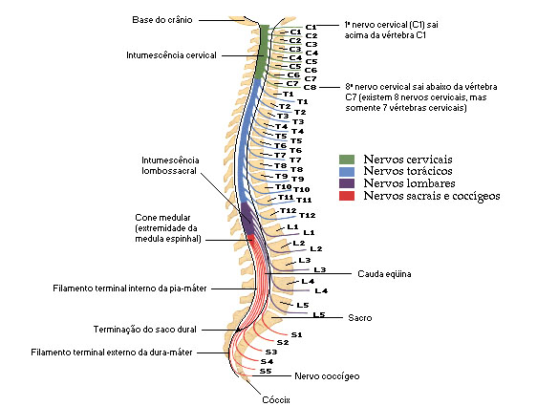
Fonte: NETTER, Frank H.. Atlas de Anatomia Humana. 2ed. Porto Alegre: Artmed, 2000.

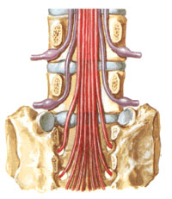 |  | Topografia da medula:  A um nível abaixo da segunda vértebra lombar encontramos apenas as menínges e as raízes nervosas dos últimos nervos espinhais, que dispostas em torno do cone medular e filamento terminal, constituem, em conjunto, a chamada cauda eqüina.  Como as raízes nervosas mantém suas relações com os respectivos forames intervertebrais, há um alongamento das raízes e uma diminuição do ângulo que elas fazem com a medula. Estes fenômenos são mais pronunciados na parte caudal da medula, levando a formação da cauda eqüina.

Cone Medular | Filamento Terminal
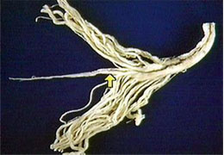 | 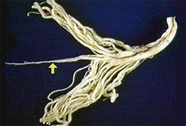

Ainda como conseqüência da diferença de ritmos de crescimento entre a coluna e a medula, temos o afastamento dos segmentos medulares das vértebras correspondentes. Assim, no adulto, as vértebras T11 e T12 correspondem aos segmentos lombares. Para sabermos qual o nível da medula cada vértebra corresponde, temos a seguinte regra: entre os níveis C2 e T10, adicionamos o número dois ao processo espinhoso da vértebra e se tem o segmento medular subjacente. Aos processos espinhosos de T11 e T12 correspondem os cinco segmentos lombares, enquanto ao processo espinhoso de L1 corresponde aos cinco segmentos sacrais.

Envoltório da medula:

A medula é envolvida por membranas fibrosas denominadas menínges, que são: dura-máter, pia-máter e aracnóide. A dura-máter e a mais espessa e envolve toda a medula, como se fosse uma luva, o saco dural. Cranialmente ela se continua na dura-máter craniana, caudalmente ela se termina em um fundo-de-saco ao nível da vértebra S2. Prolongamentos laterais da dura-máter embainham as raízes dos nervos espinhais, constituído um tecido conjuntivo (epineuro), que envolve os nervos.

ENVOLTÓRIOS DA MEDULA ESPINHAL
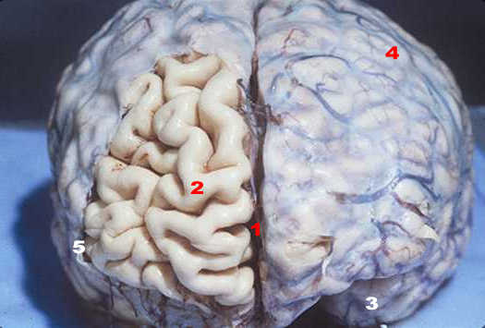

A aracnóide espinhal se dispõem entre a dura-máter e a pia-máter. Compreende um folheto justaposto à dura-máter e um emaranhado de trabéculas aracnóideas, que unem este folheto à pia-máter.

A pia-máter é a membrana mais delicada e mais interna. Ela adere intimamente o tecido superficial da medula e penetra na fissura mediana anterior. Quando a medula termina no cone medular, a pia-máter continua caudalmente, formando um filamento esbranquiçado denominado filamento terminal.

Este filamento perfura o fundo-do-saco dural e continua até o hiato sacral. Ao atravessar o saco dural, o filamento terminal recebe vários prolongamentos da dura-máter e o conjunto passa a ser chamado de filamento da dura-máter. Este, ao se inserir no periósteo da superfície dorsal do cóccix, constitui o ligamento coccígeo. A pia-máter forma, de cada lado da medula, uma prega longitudinal denominada ligamento denticulado, que se dispõem em um plano frontal ao longo de toda a extensão da medula.

A margem medial de cada ligamento continua com a pia-máter da face lateral da medula ao longo de uma linha continua que se dispõe entre as raízes dorsais e ventrais. A margem lateral apresenta cerca de 21 processos triangulares que se inserem firmemente na aracnóide e na dura-máter em um ponto que se alteram com a emergência dos nervos espinhais. Os dois ligamentos denticulados são elementos de fixação da medula e importantes pontos de referencia em cirurgias deste órgão.

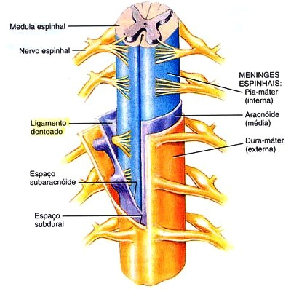

Entre as menínges existem espaços que são importantes para a parte clínica médica devido às patologias que podem estar envolvidas com essas estruturas, tais como: hematoma extradural, meningites etc. O espaço epidural, ou extradural, situa-se entre a dura-máter e o periósteo do canal vertebral.

Contém tecido adiposo e um grande número de veias que constituem o plexo venoso vertebral interno. O espaço subdural, situado entre a dura-máter e a aracnóide, é uma fenda estreita contendo uma pequena quantidade de líquido. O espaço subaracnóideo contem uma quantidade razoavelmente grande de líquido cérebro-espinhal ou líquor. Alguns autores ainda consideram um outro espaço denominado subpial, localizado entre a pia-mater e o tecido nervoso.

